第四届全国ITAT教育工程就业技能大赛复赛试题
Flash动画设计（B卷）

请考生仔细阅读并严格遵守题目中关于文件保存和命名的要求。
请务必按照试卷要求为文件命名。
考生答题完毕后，首先创建以“准考证号”命名的文件夹（形式如：433034683），并将考试结果严格按题目上的命名要求进行命名并直接保存在该文件夹下。
注意：考生不得在该文件夹下创建任何子文件夹，所有考试结果均直接保存在该文件夹根目录下。
然后选中整个文件夹，用Winrar压缩工具打包后存放在本考场指定的考试结果存放地址，经监考老师确认上传无误后方可离开考场。
注意：在提交答案时，请务必选中上述存放作品的文件夹（如前面创建的433034683文件夹，而不是文件夹下的全部文件）进行压缩，在完成答案提交后，请确保上述压缩包仍保存在本地计算机中。
请务必按照试卷要求提交指定的文件，不得包含非题目要求的过程文件和临时文件，不得包含本试题文件和试题素材。
注意：凡违反上述规定的考生，其成绩一律按零分处理。

提示：本次竞赛共包含三道题目，总分150分，三个题目分值依次为30、70、50。请参赛者开始动手制作之前，先了解每个题目的具体内容和要求，以便合理分配时间，获得最好的综合成绩。

第一题：造型着色（30分）

借助于素材文件夹中提供的线勾底图“drawing-B.png”，在Flash中将其绘制为精致的彩色动画形象，效果可以参考素材文件夹下的“sample.png”。请将制作好的源文件保存为“1.fla”，并输出为“1.swf”。
要求：
1：参赛者可以对颜色、效果自由发挥，但必须保持形象的动作、姿态、神态与底图一致。
2：两个形象只需选择其中之一完成。


完成效果图，供参考

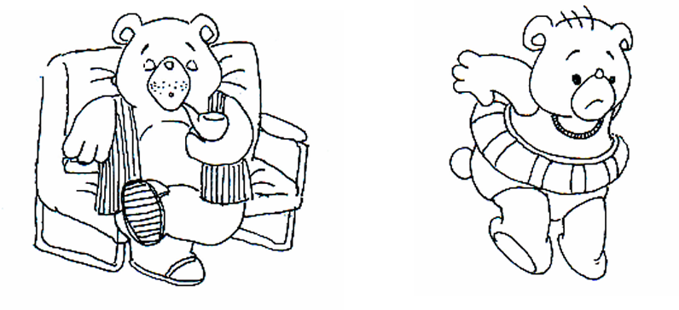
线勾底图：drawing-B

第二题：课件制作（70分）

题目背景：
《认识重量》是小学低年级数学的教学内容，请参赛者制作一段动画短篇，以卡通的方式辅助老师进行教学，并将制作好的源文件保存为“2.fla”，并输出为“2.swf”。要求动画元素生动美观，尽可能适合小学生的学习要求和认知特点。制作时可以参考以下教学目标。

教学目标：
- 使小朋友认识一些称物体重量的常用计量工具，初步了解其使用方法。
- 使小朋友建立“克”和“千克”的重量单位概念，知道1千克=1000克。
- 在认识天平和读出各种各样秤秤面刻度的教学中，培养学生动手操作的能力。

基本要求：
在动画中必须出现的元素：天平、砝码、苹果、沙土，其他元素参赛者可以自由发挥。

作品要求：
提交作品时需要将FLA文件和SWF文件同时提交。

提高要求：
为了使课件更加生动有趣，有余力的参赛者可以通过创设一定的情境，加入一定的故事元素，但要保证突出主题的要求。

附加题：网页动画（50分）
仿照素材文件夹中的动画文件“Header-B”，制作一个用于网页的动画，并将制作好的源文件保存为“3.fla”，并输出为“3.swf”。制作的动画与附件中的动画应尽可能一致，不必再做额外发挥。背景位图“background.png”在素材文件夹中已经提供。具体动画要求说明如下：
1：实现鼠标经过时的动画效果；
2：特别要注意动画的节奏感；
3：提交作品时需要将FLA文件和SWF文件同时提交；
4：有余力的参赛者还应注意画面的细节把握。

